Любимые котлеты домовенка Кузи с запеченной капустой и йогуртовым соусом
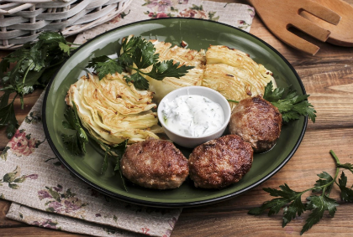
Сидел домовенок Кузя за печкой. Повел носом — пахнет вкусненьким. Выглянул и увидел, что котлетки жарятся. Да какие! Сочные и румяные. Не вытерпел Кузя, с места вскочил и к сковородке. Одна котлетка, другая. Так все и съел. Мама вернулась, котлет нет. Так что смотрите в оба — домовые очень коварны :)

Приготовить в 1-4 день
Калорийность на 100 г: 137.5 Б: 5.7 Ж: 8.5 У: 9.0
Духовка, противень, прихватка, нож, доска, миска 3 шт., терка, сковорода, лопатка, растительное масло, соль, перец
Вес 960,0 г

Время приготовления: 25-30 мин. + 10 мин. на подготовку

Фарш домашний 300 г
Панировочные сухари 60 г
Молоко 50 г
Лук репчатый 0,5 шт.
Капуста белокочанная 500 г
Бальзамический уксус 20 мл
Чеснок 4 г
Сироп агавы 20 г
Йогурт 130 г
Укроп 1-2 вет.
Лимон 1/4 шт.

Возьмите из термопакета фарш домашний !

- Разогрейте духовку до 170 гр. Чеснок нарежьте мелко. В миске соедините чеснок, 1 ст. л растительного масла, сироп агавы и бальзамический уксус. Перемешайте. Капусту нарежьте на плоские куски шириной 2-3 см. Переложите на противень. Посолите. Смажьте соусом. Запекайте 20-25 мин. до мягкости капусты. Ориентируйтесь на свою духовку. Вам может понадобится чуть больше или чуть меньше времени.

Пока запекается капуста 20-25 мин

Лук натрите на мелкой терке. В миске соедините фарш, лук, молоко и 1 ст. л. панировочных сухарей. Посолите, поперчите. Перемешайте. Разогрейте сковороду с 1 ст. л. растительного масла. Панировочные сухари пересыпьте на плоскую тарелку. Из фарша сформируйте небольшие котлетки. Обваляйте в панировочных сухарях. Обжарьте на среднем огне по 4-5 мин. с каждой стороны.
- Приготовьте соус. Укроп нарежьте мелко. В миске соедините йогурт, укроп и сок лимона по вкусу. Посолите, поперчите. Перемешайте. Подавайте котлеты с запеченной капустой и йогуртовым соусом.

ТЕХКАРТА: Март 2023 Техкарта/себестоимость
Март 2024 Техкарта/себестоимостьМарт 2025 Техкарта/себестоимостьМарт 2026 Техкарта/себестоимость

